Attività del 24/04/2020 sez H insegnanti De Lucia, Faicchia, Pipola
In questi giorni in cui sono state sospese tutte le attività sportive e siamo stati costretti a restare in casa, abbiamo progettato per voi bambini un’attività motoria, perché lo sport apporta benefici non solo al corpo ma anche alla mente.
- Attività motoria “divertiamoci muovendoci”
- Costruire il percorso con il materiale presente in casa
- Eseguire il percorso motorio cosi come nel video
- Ripetere il percorso per quante volte si vuole

Rafforzare la conoscenza delle consonanti
D come dinosauro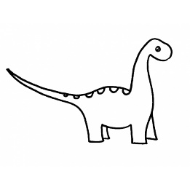

F come farfalla 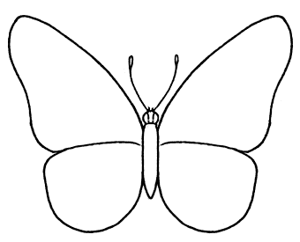

Giochiamo con gli insiemi
- disegna un fiore nell’insieme
- disegna due cuori nell’insieme
- disegna tre gelati nell’insieme
- disegna quattro stelline nell’insieme
- disegna cinque palloncini nell’insieme

Esempio di insieme: